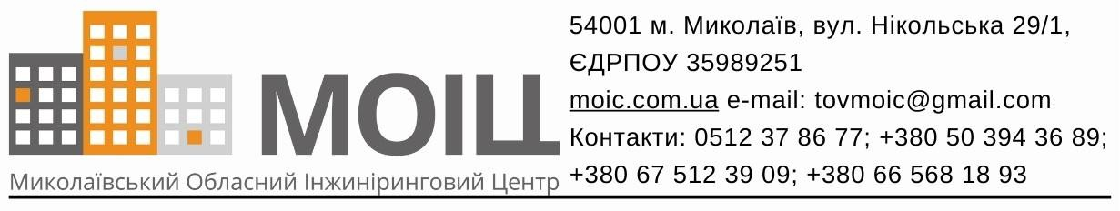
Инв. № подл.
Подпись и дата
Взам. инв. №

ЗВІТ

ПРО СТРАТЕГІЧНУ ЕКОЛОГІЧНУ ОЦІНКУ
ЩОДО МІСТОБУДІВНОЇ ДОКУМЕНТАЦІЇ

Детального плану території з метою зміни цільового призначення земельної ділянки з «для ведення особистого селянського
господарства» на «для розміщення, будівництва, експлуатації та обслуговування будівель і споруд об'єктів енергогенеруючих
підприємств, установ і організацій» площею 2,0 га (кадастровий номер 4824884800:01:001:0345), яка знаходиться за межами с.Себине Костянтинівської сільської ради Миколаївського району
Миколаївської області

ТОМ – II
ТЕКСТОВІ МАТЕРІАЛИ
ЗВІТ ПРО СТРАТЕГІЧНУ ЕКОЛОГІЧНУ ОЦІНКУ
1454-2025- ПЗ-ОНПС

Миколаїв, 2025 р.

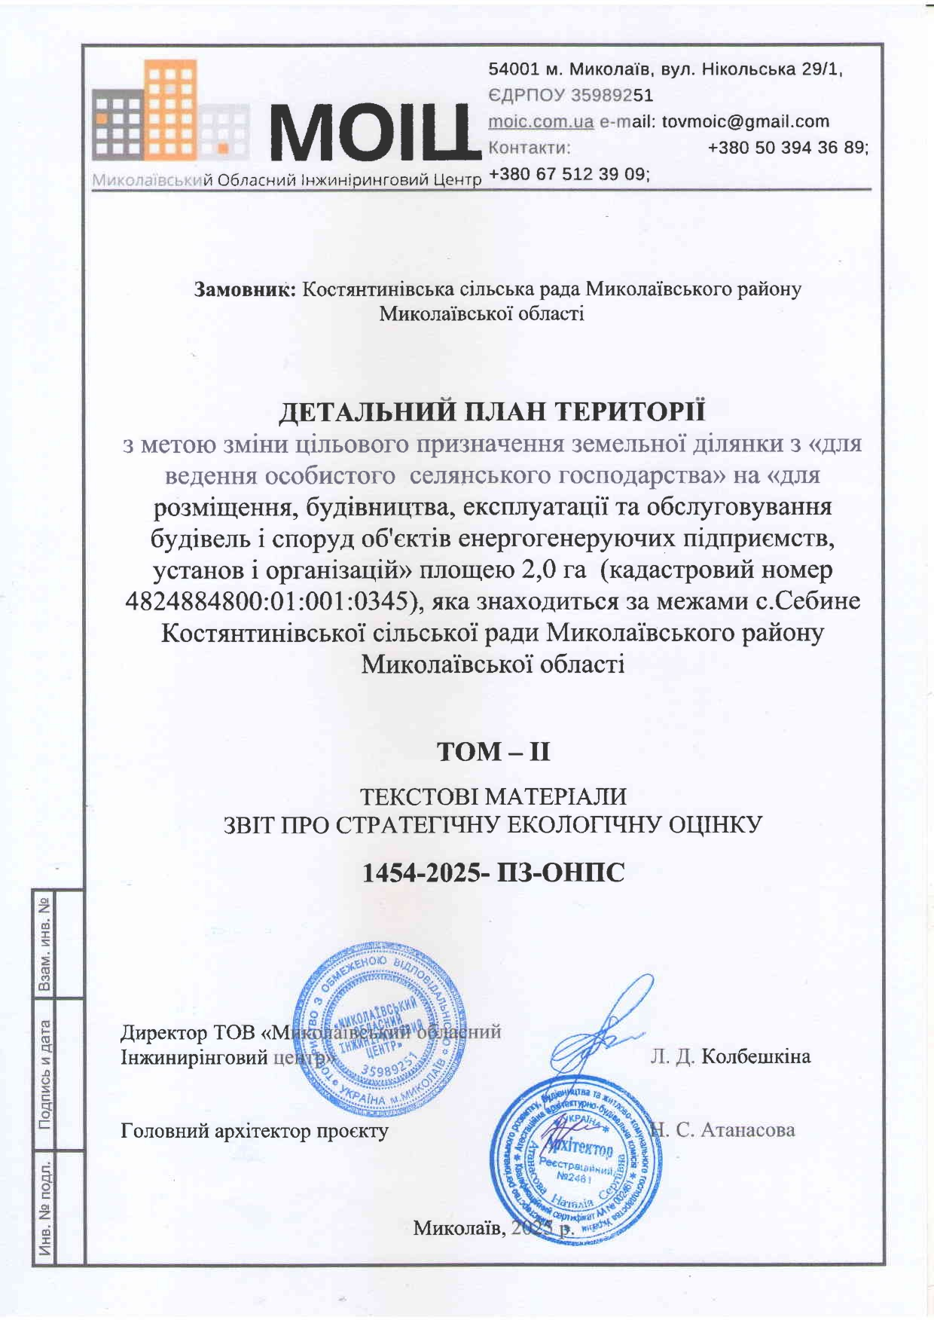

ФОП «Мозговий А.М.»

ЗВІТ
про стратегічну екологічну оцінку документа державного планування

«Детальний план території, з метою зміни цільового призначення земельної ділянки з «для ведення особистого селянського господарства» на «для розміщення, будівництва, експлуатації та обслуговування будівель і споруд об'єктів енергогенеруючих підприємств, установ і організацій» площею 2,0 га (кадастровий номер 4824884800:01:001:0345), яка знаходиться за межами
с. Себине Костянтинівської сільської ради Миколаївського району Миколаївської області»

Миколаїв, 2025

ЗМІСТ

№ п/п | Найменування | Стор.
 | Титульний аркуш
 | Зміст | 2
 | Відомості про авторів (виконавців) звіту | 3
 | Передмова | 4
1. | Зміст та основні цілі документа державного планування | 6
2. | Характеристика поточного стану довкілля, у тому числі здоров’я населення, та прогнозні зміни цього стану, якщо документ державного  планування не буде затверджено (за адміністративними даними, статистичною інформацією та результатами досліджень) | 16
3. | Характеристика стану довкілля, умов життєдіяльності населення та стану його здоров’я на територіях, які ймовірно зазнають впливу | 32
4. | Екологічні проблеми, у тому числі ризики впливу на здоров’я населення, які стосуються документа державного планування, зокрема  щодо територій з природоохоронним статусом | 61
5. | Зобов’язання у сфері охорони довкілля, у тому числі пов’язані із запобіганням негативному впливу на здоров’я населення, встановлені на міжнародному, державному та інших рівнях, що стосуються документа державного планування, а також шляхи врахування таких  зобов’язань під час підготовки документа державного планування | 78
6. | Опис наслідків для довкілля, у тому числі для здоров’я населення, у тому числі вторинних, кумулятивних, синергічних, коротко-, середньо-та довгострокових (1, 3-5 та 10-15 років відповідно, а за необхідності - 50-100 років), постійних і тимчасових, позитивних і негативних  наслідків | 90
7. | Заходи, що передбачається вжити для запобігання, зменшення та пом’якшення негативних наслідків виконання документа державного  планування | 94
8. | Обґрунтування вибору виправданих альтернатив, що розглядалися, опис способу, в який здійснювалася стратегічна екологічна оцінка, у тому числі будь-які ускладнення (недостатність інформації та технічних засобів під час здійснення такої оцінки) | 112
9. | Заходи, передбачені для здійснення моніторингу наслідків виконання документа державного планування для довкілля, у тому числі для здоров’я населення | 117
10. | Опис ймовірних транскордонних наслідків для довкілля, у тому числі для здоров’я населення (за наявності) | 120
11. | Резюме нетехнічного характеру інформації, передбаченої пунктами 1-10 цієї частини, розраховане на широку аудиторію | 121

